|  |  |  |  |  |  |
| --- | --- | --- | --- | --- | --- |
| **מס' קבוצה** | **שם הפרויקט** | | | | **תאריך הגשה** |
| 15 | Adventure Works | | | | 07/06/2025 |
| **מספרי תעודות הזהות של המגישים** | | | | | |
| קורל מרדכי 206979718 | | דולב ראובני 207629015 | עידו טדיאן 208082685 | עדי לוי 319126298 | |

**חלק ב' – יישומי בינה ואנליטיקה עסקית**

**תיקונים לחלק א':**

1. תיקון המפתח הזר בטבלאות Sales , Returns (המפתח ProductKey שונה לDW_Product).
2. עדכון מדדי הKPI – הוספת מדד (שיעור יעילות העובדים) ומחיקת מדדים לא תקינים.

**שיעור יעילות העובד**

מדד זה בודק את שיעור שכר עובדי המכירות מסך ההכנסות ממכירות החברה בחודש מסוים.

|  |  |
| --- | --- |
| **שם ותיאור** | Employees Efficiency Ratio |
| **נוסחה** |  |
| **יחידות** | אחוזים (%) |
| **מקור** | Mathur, P. (2024, December 20). Salary to revenue ratio for salespeople. Activated Scale. <https://www.activatedscale.com/blog/salesperson-salary-to-revenue-ratio> |
| **החלטה** | מדד זה תומך בהחלטה התפעולית כמה עובדים יש להעסיק בתחום המכירות, על ידי קבלת היחס בין שכר העובדים החודשי לבין סך ההכנסות ממכירות החודשיות של החברה. |
| **אופי ההערכה** | תועלת – בודק את יעילות עובדי המכירות. |
| **פרספקטיבה** | פרספקטיבה פיננסית – מספק תובנות לגבי עובדים והכנסותיהם ממכירות לעומת השכר המשולם. מציג את התשואה על ההשקעה עבור כל עובד ללא קשר לרמת השכר שלו, מה שהופך אותה להוגנת בין קבוצות שכר שונות. |

**1. (25% סה"כ, בחלוקה שווה בין הדו"חות) שני דו"חות עסקיים**

**דו"ח 1 – תמיכה בהחלטה ניהולית-אסטרטגית**

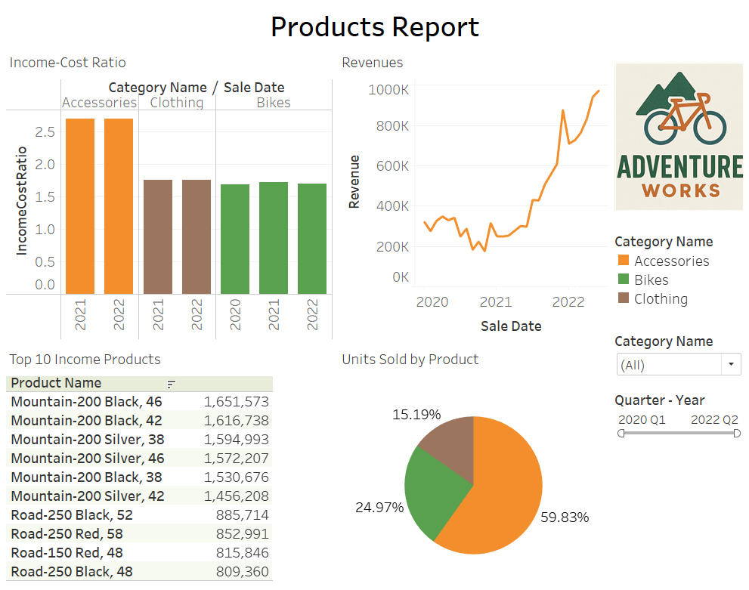

דו"ח זה מתמקד בשאלה הניהולית-אסטרטגית: "**באילו מוצרים ובאילו קטגוריות כדאי להשקיע יותר משאבים שיווקיים ומלאי?".** הדו"ח מיועד לתמוך בהחלטות ניהוליות אסטרטגיות כגון הקצאת משאבים משמעותיים (שיווק, מלאי) על פני מוצרים וקטגוריות. החלטה כזו משפיעה על מבנה הפעילות העסקית, הקצאת מלאי יעילה בין קטגוריות, קביעת מבצעי תמחור ותכנון מלאי עונתי.

**תרשים עמודות המציג את ה-KPI יחס הכנסה-עלות** (Income-Cost Ratio) מציג את הרווחיות היחסית של כל קטגוריה לאורך השנים. נתונים אלו מאפשרים זיהוי קטגוריות המניבות רווחיות מרבית הראויות להשקעת משאבים נוספים, לעומת קטגוריות בעלות יחס נמוך הדורשות אופטימיזציה של תמחור. **תרשים הקו של מגמת ההכנסות** מציג את הכנסות החברה לאורך זמן ומאפשר זיהוי דפוסים עונתיים וקטגוריאליים באמצעות סינון לפי רבעונים וקטגוריות. **טבלת עשרת המוצרים המובילים** מספקת תובנות ברמת המוצר הפרטני ומציגה את המוצרים התורמים ביותר להכנסות החברה. נתונים אלו תומכים בהחלטות רכש ממוקדות וניהול מלאי אסטרטגי. **תרשים העוגה של התפלגות יחידות שנמכרו** מציג את נתח השוק של כל קטגוריה בכמויות, ומאפשר להבין האם קטגוריות רווחיות מבוססות על כמויות גדולות או מחירים גבוהים.

הדו"ח כולל פילטרים אינטראקטיביים המאפשרים מיקוד בקטגוריה ספציפית או בתקופות זמן מסוימות. כמו כן, סינון נוסף ניתן לביצוע על ידי לחיצה על כל תרשים (נקודה בתרשים הרווחיות, קטגוריה בתרשים העוגה וכו') המשפיע על שאר הרכיבים. העיצוב מדגיש עקביות ויזואלית באמצעות צבעים אחידים לקטגוריות, אינטראקטיביות משתמש והתאמת התרשימים לסוג המידע המוצג.

דוגמה לשימוש במסננים:

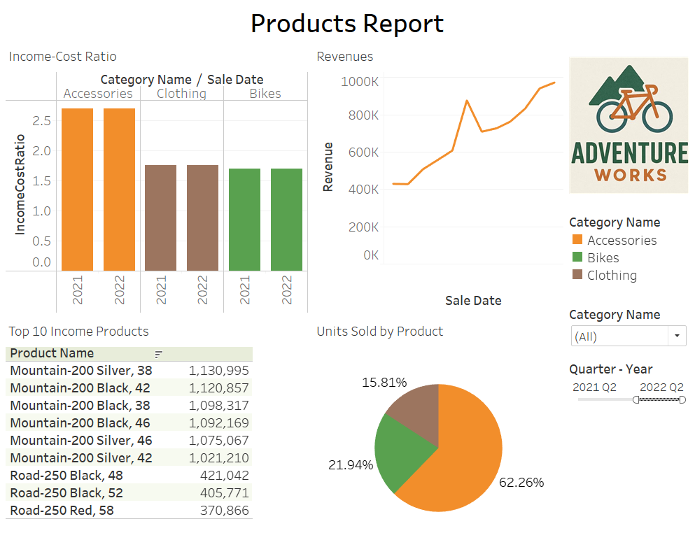



לצורך קבלת החלטות ניהוליות ואסטרטגיות מדויקות לגבי הקצאת משאבים שיווקיים ומלאי, ביצענו סינון על נתוני השנה האחרונה בלבד. הסינון מתמקד בביצועים העדכניים ביותר כדי לשקף במדויק את הביקוש והרווחיות הנוכחיים, ולאפשר זיהוי מהיר של קטגוריות ומוצרים בעלי פוטנציאל צמיחה יציב ולטווח ארוך. כך ניתן למקד השקעות בקטגוריות המובילות ולהרחיב את הפעילות למוצרים דומים, תוך התאמה למגמות השוק המשתנות.

**דו"ח 2 – תמיכה בהחלטה ניהולית-טקטית**

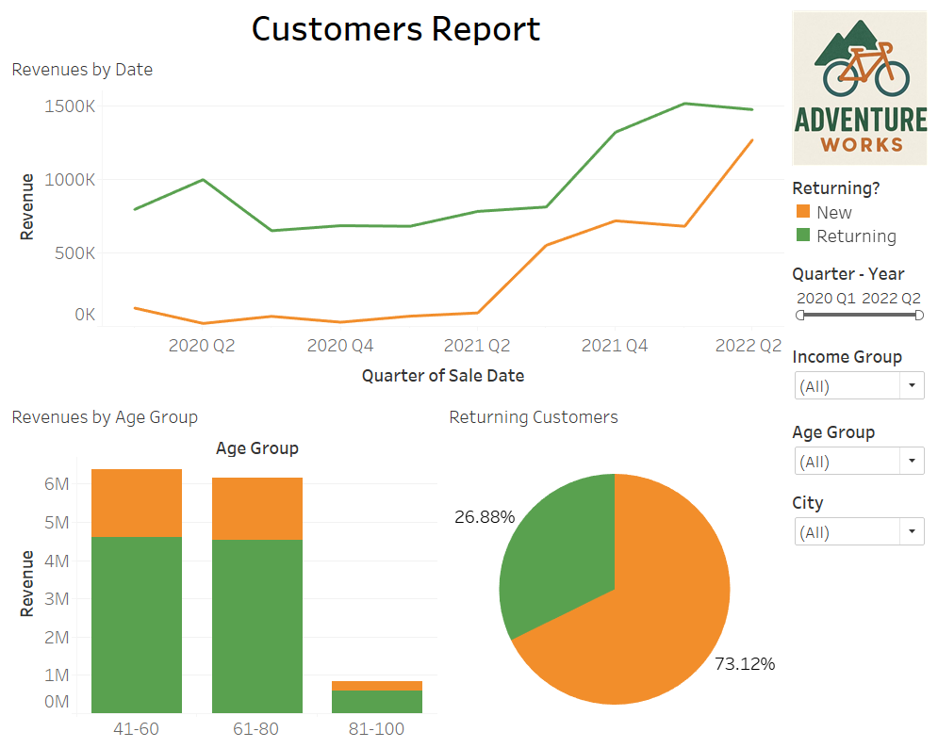

דו"ח זה מתמקד בשאלה הניהולית-טקטית: **"באילו קבוצות גיל כדאי למקד קמפיינים ללקוחות חוזרים כדי למקסם הכנסות בטווח הקרוב?"** מטרת הדו"ח היא לתמוך בקבלת החלטות שיווקיות קצרות טווח, המבוססות על ניתוח התנהגות רכישה של לקוחות חוזרים לעומת לקוחות חדשים - תוך פילוח לפי קבוצות גיל וקבוצות הכנסה.

**תרשים העוגה מציג את התפלגות הלקוחות לפי סטטוס** רכישה (חוזר/חדש) ומאפשר זיהוי של שיעור הלקוחות החוזרים בכלל בסיס הלקוחות. תרשים הקו מדגים את מגמת ההכנסות לאורך זמן, כאשר כל קו מסמן את סוג הלקוחות - חוזרים וחדשים, ומאפשר איתור נקודות צמיחה או דעיכה בהכנסות.

**תרשים עמודות מוערם לפי קבוצות גיל** מציג את סך ההכנסות מכל קבוצת גיל, תוך חלוקה פנימית ללקוחות חוזרים וחדשים - נתון שמאפשר לזהות באילו קבוצות גיל ההכנסה מלקוחות חוזרים משמעותית במיוחד.

הדו"ח כולל פילטרים אינטראקטיביים לפי קבוצת גיל, רמת הכנסה, רבעון מכירה וסניף, המאפשרים ניתוח ממוקד יותר של פלחי לקוחות לפי מאפיינים דמוגרפיים. שילוב בין שלושת התרשימים מאפשר קבלת החלטות טקטיות כגון מיקוד בקמפיינים לגילאים מסוימים, התאמת תקשורת שיווקית לפי סטטוס לקוח, והבנה של פוטנציאל ההכנסה מקהלים שונים. הדו"ח עוצב באופן אינטראקטיבי, עם עקביות צבעונית בין סוגי לקוחות, על מנת לאפשר ניווט נוח והבנה מהירה של תובנות שיווקיות.

דוגמה לשימוש במסננים:

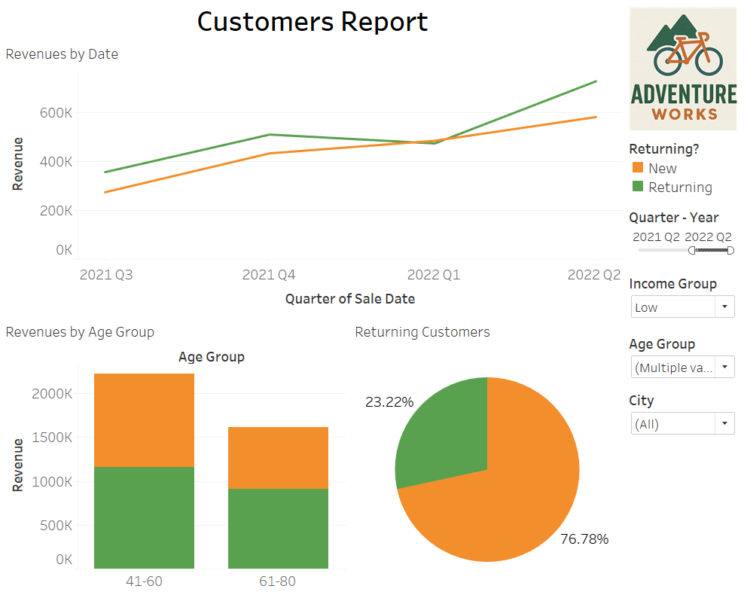



לצורך הדגמת הדו"ח, ביצענו סינון כך שיוצגו רק לקוחות בני 80 ומטה מקבוצת הכנסה נמוכה. כמו כן, רצינו לבדוק את הנתונים האלו לפי שנת הפעילות האחרונה. הסינון נועד לבדוק האם גם בקרב לקוחות עם תקציב מוגבל יש פוטנציאל הכנסה גבוה מלקוחות חוזרים, ובעיקר – באילו גילאים. תובנה כזו יכולה להצביע על הזדמנות מפתיעה למקד קמפיינים שיווקיים דווקא בקהלים שנחשבים לפחות רווחיים, ולמקסם מהם הכנסות בטווח הקצר.

**2. (25%) לוח מחוונים (Digital Dashboard)**

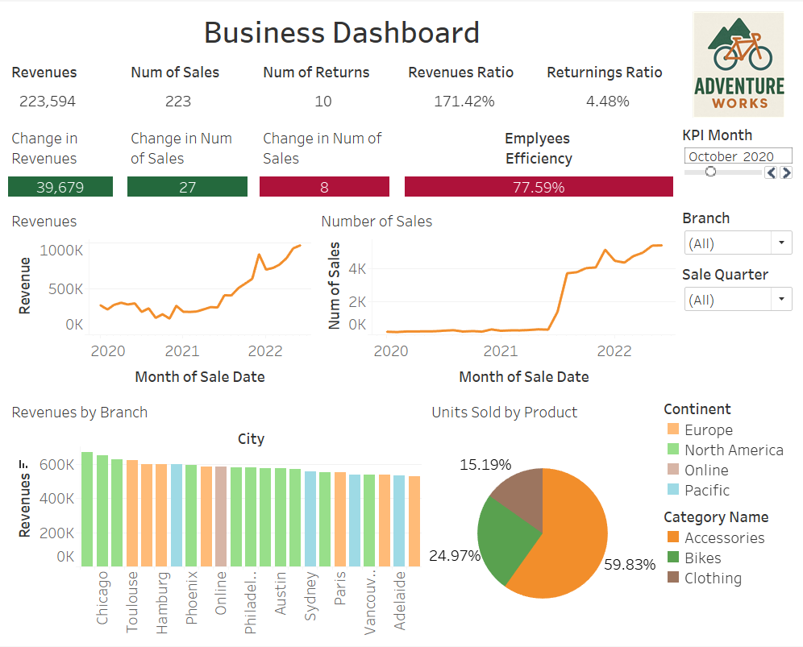

**לוח המחוונים** מציג תמונת מצב עדכנית של פעילות החברה, והוא נועד לספק מענה לצרכים ניהוליים בנוגע לרווחים, מספר עסקאות מכירה והחזרה וכן השינויים שחלו במדדים אלה ביחס לחודש הקודם. כמו כן, הלוח כולל התייחסות לעמידה ביעדי KPI שהוגדרו לארגון, לצד הצגת חתכים מגוונים המסייעים להבין את מצבה הכללי של החברה ואת המגמות המרכזיות בה.

עקרון ההצגה המרכזי בלוח המחוונים הוא מעבר מהתמונה הרחבה אל הפרטים - מלמעלה למטה. בחלקו העליון של הדו"ח מוצגים נתונים סיכומיים עבור החודש הנוכחי, לצד השוואה לערכים מחודש קודם. בין המדדים הכמותיים ניתן לראות את רווחיות החברה בהשוואה לחודש שעבר, מספר ההזמנות בחודש הנוכחי והשינוי בו לעומת החודש הקודם, וכן מספר ההחזרות שבוצעו והשינוי בו. לשם הבהרה ויזואלית, נקבע כי שינוי חיובי יוצג בירוק, בעוד ששינוי שלילי יוצג באדום.

בנוסף, מוצגים שלושה מדדי KPI עיקריים לחודש הנוכחי: שיעור הרווחיות ממכירת המוצרים, שיעור ההחזרות שבוצעו ומדד יעילות העובדים – המחושב כיחס בין סך השכר החודשי של עובדי המכירות בסניפים לבין סך הכנסות החברה. במקרה של מדד יעילות העובדים, המטרה היא לצמצם את הערך ככל האפשר, ולכן הוגדר כי יחס העולה על 75% יסומן באדום. מתחת לנתונים הכמותיים ולמדדי הKPI, מוצגים תרשימים חזותיים, כגון תרשימי מגמה של הרווחים ומספר עסקאות המכירה לאורך זמן. בהמשך, מופיעה חלוקה של הרווחים לפי סניפי החברה, וכן תרשים המציג את נתח השוק של כל קטגוריית מוצרים בהתאם לכמויות שנמכרו. מבנה זה מאפשר למנהל לקבל תמונה רחבה ומעמיקה של מצב החברה, לבצע השוואות ולזהות מגמות בקלות.

מעבר ללוח המחוונים הראשי, הוספנו תצוגות Drill Through המאפשרות ניתוח מעמיק יותר של תחומי ביצוע ספציפיים:

* פילוח לפי קטגוריות מוצרים ← מעבר לפילוח לפי תתי-קטגוריות רלוונטיות.
* תרשים קו המציג את מספר המכירות לפי תאריך ← מספר המכירות בתאריך הנבחר לפי סניפים.
* תרשים קו של רווחי החברה לפי תאריך ← רווחי החברה באותו תאריך לפי חלוקה לסניפים.

לוח המחוונים כולל גם אפשרויות סינון לפי חודש פעילות אשר משפיע על המטריקות הכלליות ועל מדדי הKPI, וכן סינון לפי רבעון וסניף המשפיע על שאר לוח המחוונים.

**3. (25%) כלי לתחקור אנליטי מקוון OLAP – On-Line Analytical Processing))**

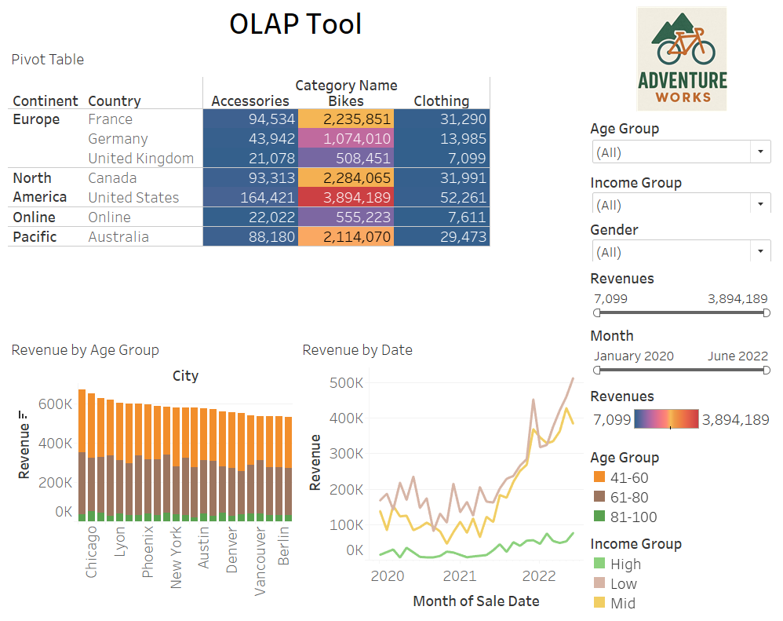

כלי הOLAP שבנינו מתמקד בניתוח הכנסות ממכירות באמצעות חתכים מגוונים של הנתונים. הוא מספק מענה אנליטי לצורך הארגון לנתח את ביצועי המכירות על פי מיקומים גיאוגרפיים, קטגוריות מוצרים, קבוצות גיל והכנסה, כדי לזהות שווקים חזקים וחלשים ולהבין את דפוסי הקנייה של לקוחות שונים.

הרכיבים המרכזיים שכללנו בכלי הOLAP:

* **טבלת PIVOT מרכזית**: ניתוח הכנסות לפי מיקום גיאוגרפי (יבשת ← מדינה ← עיר הסניף) סוג המוצר (קטגוריה ← תתי קטגוריה), כאשר בכל תא מוצג סכום ההכנסות עבור הצירוף הספציפי.
* **תרשים עמודות מוערם**: מציג את ההכנסות לפי סניף ומפולח לקבוצות גיל שונות, מה שמאפשר לזהות את התפלגות הלקוחות הדמוגרפית בכל שוק מקומי.
* **תרשים קו רווחים:** מציג את מגמת הרווחים לאורך זמן מפולחת לקבוצות הכנסה שונות, המאפשר לזהות מגמות עונתיות ושינויים בהתנהגות הקנייה.

המסננים שהצגנו בכלי הOLAP: פילטר בחירה מרשימה נפתחת: Age Group, Income Group, Gender, פילטר טווח תאריכי הרווחים ומקרא ויזואלי: צבעים משתנים בטבלת הPivot המאפשר זיהוי מהיר של ערכים.

הכלי עוצב תוך הדגשת היררכיות ברורות, שימוש בצבעים אינטואיטיביים לזיהוי מהיר של ביצועים, ומתן יכולת drill-down מרמה כוללת לפרטים. באמצעות כלי זה, אנליסטים יכולים לזהות הזדמנויות עסקיות, לתחקר חריגות בביצועים ולהפיק תובנות מבוססות נתונים לתמיכה בקבלת החלטות אסטרטגיות.

# 4. (25% + אופציה לבונוס) יישומי BI&A וניתוח נתונים מתקדמים

**יישום א' (20%): תחקור אנליטי מאשש מלווה בניתוח השערות סטטיסטי**

* **האם ישנו קשר בין מחיר המוצר לבין מס' היחידות הכולל הנמכרות ממנו?**

לטובת בדיקת השערה זו, ביצענו **בדיקת מתאם (קורלציה)** כדי לבדוק האם קיים קשר לינארי בין המשתנים.

תמונה שמכילה טקסט, גופן, צילום מסך, לבן

תוכן בינה מלאכותית גנרטיבית עשוי להיות שגוי.תמונה שמכילה טקסט, צילום מסך, קו, עלילה

תוכן בינה מלאכותית גנרטיבית עשוי להיות שגוי.*את בדיקת המתאם ביצענו בשפת R, תוצאות המבחן:*

במבחן זה, שיערנו כי עשוי להתקיים קשר כלשהו בין מחיר המוצר למספר היחידות הנמכרות ממנו. השערת המחקר שלנו הייתה שקיים קשר הפוך בין מחיר המוצר לכמות המכירות, כלומר ככל שמחיר המוצר עולה, מספר היחידות הנמכרות יורד. כדי לבחון השערה זו, ביצענו מבחן מתאם פירסון בין מחיר המוצר (ProductPrice) למספר היחידות הנמכרות (NetUnitsSold).

תוצאות המבחן הסטטיסטי הראו מתאם שלילי חזק ומובהק סטטיסטית בין המשתנים:

ערך הP-Value נמוך משמעותית מרמת מובהקות של 5% (), כלומר יש לדחות את השערת האפס ולקבל את ההשערה האלטרנטיבית. ברמת ביטחון של 95%, היחס נע בין הערכים השליליים (רווח בר סמך). רווח בר סמך זה מחזק את המסקנה שהקשר השלילי בין המשתנים הוא מובהק. תוצאות אלה תומכות בהשערת המחקר שלנו ומעידות על כך שאכן קיים קשר הפוך בין מחיר המוצר לכמות המכירות.

* **האם ישנו קשר בין מספר המכירות לבין עונות השנה?**

לטובת בדיקת השערה זו, ביצענו **מבחן ANOVA** המאפשר לנו להשוות בין ממוצעי המכירות של יותר משתי קבוצות בו-זמנית, כאשר המשתנה התלוי (כמות מכירות) הוא משתנה רציף והמשתנה הבלתי תלוי (עונת השנה) הוא משתנה קטגורי.

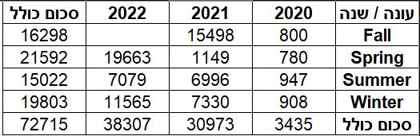תמונה שמכילה טקסט, גופן, לבן, צילום מסך

תוכן בינה מלאכותית גנרטיבית עשוי להיות שגוי.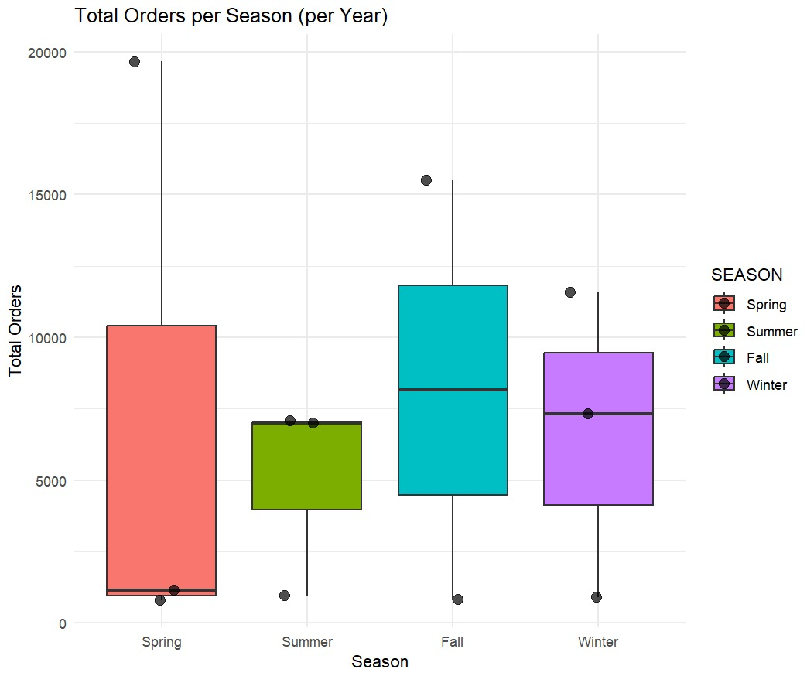*את מבחן הANOVA ביצענו בשפת R, תוצאות המבחן:*

במחקר זה שיערנו כי עשוי להתקיים קשר בין עונות השנה למספר המכירות הכולל. בהתחשב בכך שהמוצרים הנמכרים בארגון זה הם אופניים ומוצרים נלווים, השערת המחקר שלנו הייתה שבחודשים החמים (חודשי האביב והקיץ) המכירות יעלו ותהיינה גבוהות יותר מאשר בחודשים הקרים (סתיו וחורף), וזאת בשל העלייה הטבעית בביקוש לאופניים ומוצרים נלווים בתקופות בהן פעילות הרכיבה נפוצה יותר.

תוצאות המבחן הראו כי אין הבדל מובהק סטטיסטית במספר המכירות בין העונות השונות

הP-Value גבוה משמעותית מרמת מובהקות של 5%, ומצביע על כך שאין לדחות את השערת האפס, כלומר אין הבדלים מובהקים בין ממוצעי המכירות בעונות השונות. באופן מפתיע, הנתונים לא תמכו בהשערתנו המקורית.

* האם ישנו קשר בין קטגורית מוצר לבין מגדר הלקוח שרכש אותו?

לטובת בדיקת השערה זו, ביצענו **מבחן חי-בריבוע** אשר מאפשר לבחון האם קיים קשר מובהק סטטיסטית בין שני משתנים קטגוריאליים - במקרה זה, קטגוריית המוצר (Category) ומגדר הלקוח (Gender). ניתחנו את התפלגות רכישות הגברים והנשים באחוזים מתוך כלל המכירות בכל קטגוריה, ובאמצעות המבחן נבדק האם קיימת תלות בין מגדר הלקוח לבין סוג המוצר הנרכש.

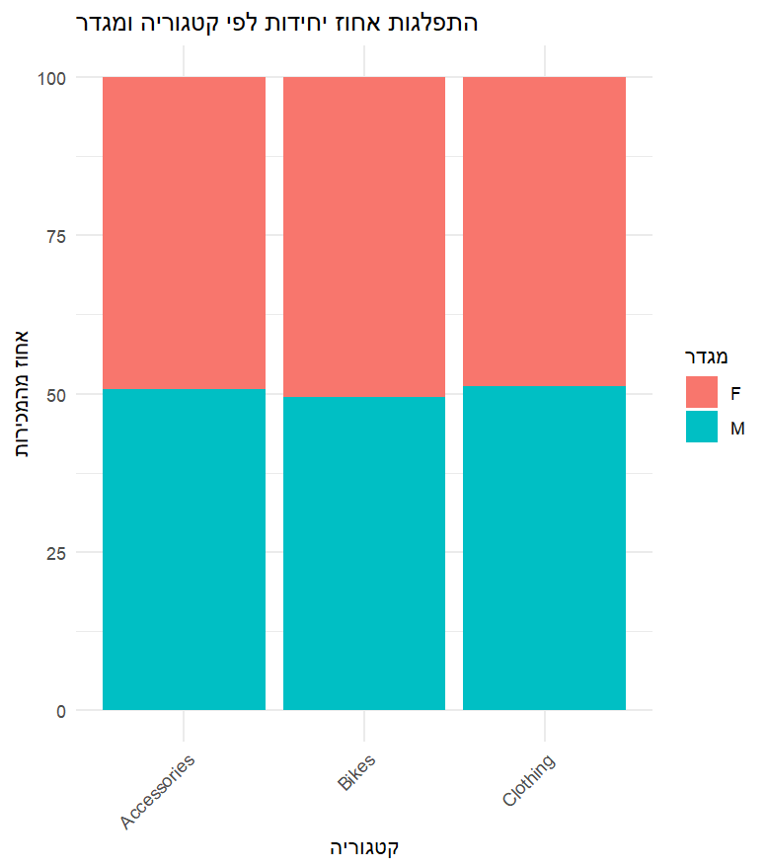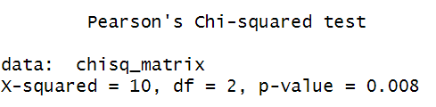את המבחן ביצענו בשפת R, תוצאות המבחן:

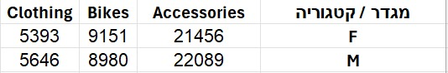



בהתבסס על תוצאות מבחן חי-בריבוע שביצענו, נמצא כי ברמת מובהקות גבוהה קיימת תלות בין משתני המגדר וקטגוריית המוצר. עם זאת, בעת בחינת הנתונים בצורה ויזואלית באמצעות גרף עמודות מוערם וטבלת הPIVOT, לא נראתה תלות מובהקת בין המגדרים - דבר שעורר אצלנו תהייה לגבי הסתירה בין המבחן הסטטיסטי לבין התרשמותנו הוויזואלית. בשל כך, זיהינו שהסיבה האפשרית לפער הזה נעוצה בגודל המדגם הגדול, כפי שנלמד בהרצאה, אשר יכול לגרום לכך שגם הבדל קטן ולא מהותי יתבטא כמובהק סטטיסטית.

על כן, בחרנו להעמיק את הבדיקה ולחשב את מקדם קרמר(Cramér's V) - מדד המעריך את עוצמת הקשר בין משתנים קטגוריאליים. תוצאת המדד הייתה נמוכה מאוד (0.0115), ומצביעה על קשר חלש ביותר, התואם את מה שראינו בגרף. מכאן הסקנו כי אמנם קיים קשר מובהק סטטיסטית, אך הוא חלש מאוד מבחינה מעשית, ולכן ככל הנראה אינו משמעותי ברמה העסקית.

**יישום ב' (20%): יישום בינה ואנליטיקה עסקית "יוזם" (Proactive BI&A)**

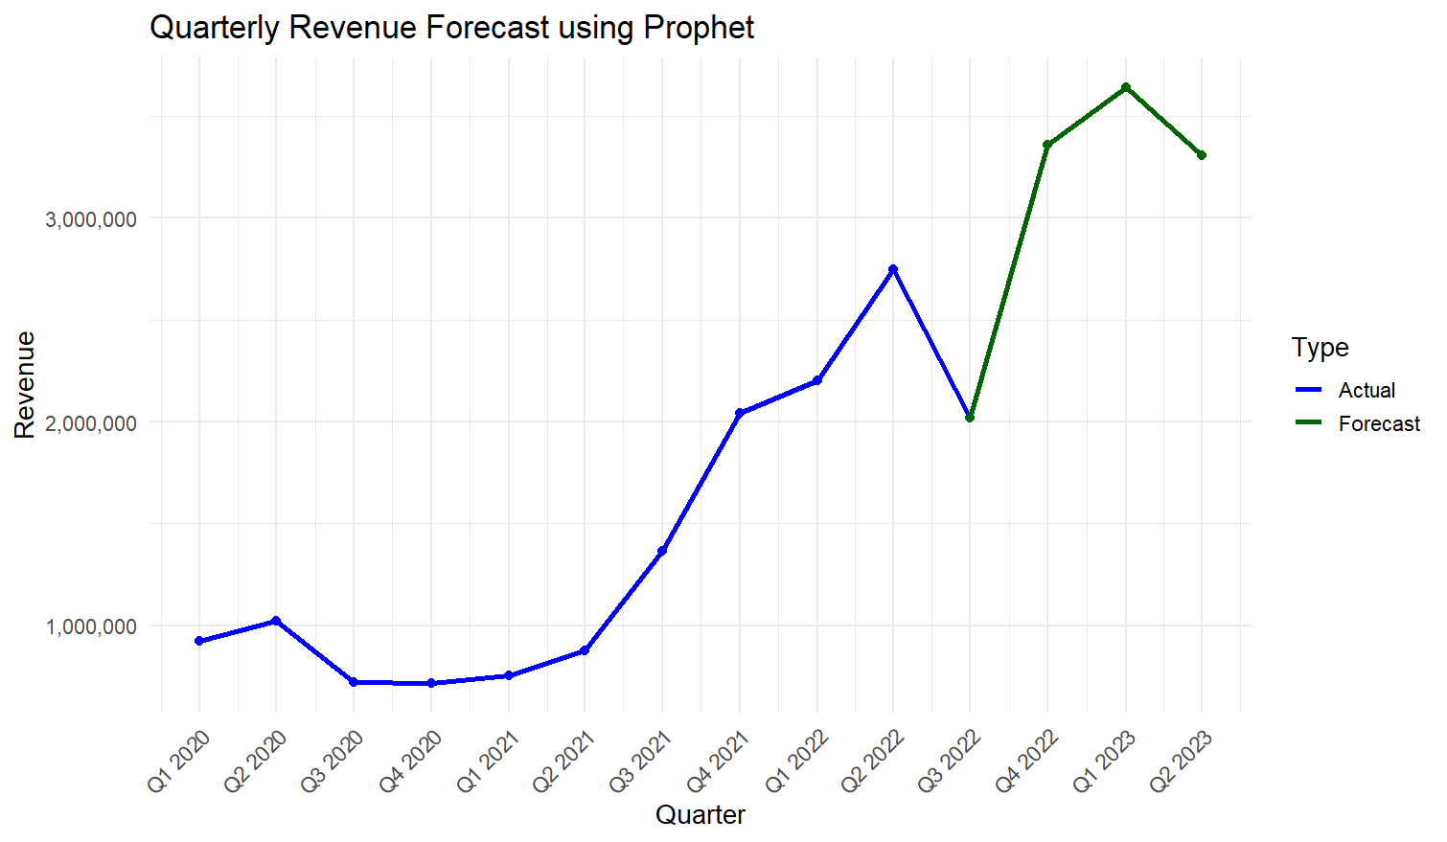לצורך חיזוי הכנסות עתידיות של החברה, נעשה שימוש במודל Prophet, מודל חיזוי סדרות זמן שפותח על ידי חברתFacebook . מודל זה נבחר בזכות ההתאמה הגבוהה שלו לנתונים עסקיים הכוללים מגמות ארוכות טווח, שינויים עונתיים, ונקודות שינוי פתאומיות. יתרונו המרכזי של Prophet הוא בפשטות השימוש וביכולתו להניב תחזיות מדויקות גם כאשר זמינות כמות נתונים מוגבלת יחסית. בנוסף, הוא תומך בעונתיות שנתית באופן מובנה, ומאפשר התאמה נוחה למבנה של הכנסות רבעוניות.

בגרף המצורף ניתן להבחין בשתי תקופות עיקריות: תקופת הנתונים ההיסטוריים (בכחול), הכוללת 10 רבעונים מתחילת שנת 2020 ועד רבעון שני בשנת 2022, ותחזית עתידית (בירוק) עבור ארבעת הרבעונים הבאים (עליהם אין לנו מידע ונרצה לחזות עבורם את התנהגות הרווחים). ניתוח המגמה מראה כי בשנת 2020 הכנסות החברה נעו סביב ממוצע של כ-900,000$ לרבעון, עם תנודתיות קלה ואף ירידה מסוימת. עם זאת, החל מאמצע שנת 2021 ניתן לזהות מגמת עלייה עקבית ומשמעותית, וזאת לאור הוספת קטגוריות נוספות להיצע החברה שעד הרבעון השני של 2021 מכרה רק אופניים. לדוגמה, ברבעון השלישי של 2021 חל גידול של כ-56% לעומת הרבעון הקודם, וברבעון הרביעי של אותה שנה ההכנסות כבר חצו את רף ה־2 מיליון דולר, יותר מפי שניים לעומת הרבעונים המוקדמים.

שיא ההכנסות בתקופת הנתונים ההיסטוריים נרשם ברבעון השני של 2022, עם סכום של כ-2.7 מיליון דולר- גידול של כ־314% ביחס לאותו רבעון שנה קודם לכן. מדובר במגמת צמיחה ברורה, שעשויה להעיד על התרחבות פעילות החברה, כניסה לשווקים חדשים או שיפור בביצועים העסקיים. כתוצאה מהזיהוי של מגמה זו, מודל Prophet ממשיך את קו המגמה החיובי גם בתחזית לשנת 2022 ו 2023, אך באופן מדוד. כלומר, תוך שמירה על קצב צמיחה ממוצע המבוסס על דפוסי העבר.

בהתחשב במגמת העלייה הברורה ברווח הנקי של החברה ובמיוחד לאור התחזית להמשך עלייה גם ברבעונים הקרובים, נראה שהחברה נמצאת בנקודה טובה לחשוב קדימה. כדי לשמר את הרווחיות הגבוהה ואף לשפר אותה, כדאי לשקול שימוש חלקי ברווחים לטובת שדרוג תשתיות פנימיות. למשל, שיפור מערכות מידע, אוטומציה בתהליכי תפעול או ייעול מערך ניהול המלאי. שדרוגים כאלה עשויים לצמצם הוצאות קבועות בעתיד ולהגביר את האפקטיביות של הפעילות השוטפת. מעבר לכך, הרווחיות שהצטברה מאפשרת לבחון בזהירות צעדים של התרחבות. למשל, אם קיימים אזורים עם פוטנציאל עסקי שלא ממומש, אפשר לבדוק פתיחה של סניף חדש או הרחבת הפעילות לשירותים נוספים. מהלך כזה כמובן מחייב בדיקה כלכלית מקדימה (כמו ניתוח ROI), אבל הוא בהחלט הופך לרלוונטי כשהחברה נהנית מרווח נקי גבוה לאורך זמן. גם חיזוק כוח האדם בתחומים קריטיים כמו שיווק, מכירות או פיתוח עסקי, יכול לתרום להמשך הצמיחה- הן בטווח הקצר והן בטווח הארוך.